新 书 推 荐
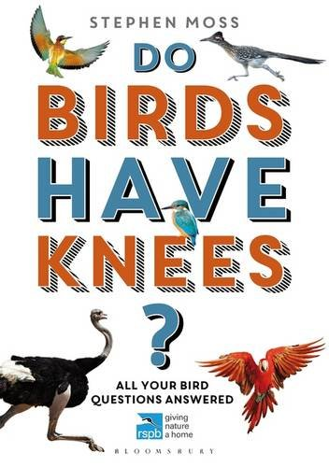
中文书名：《鸟类有膝盖吗？：所有关于鸟的问题的问答全集》
英文书名：Do Birds Have Knees?: All Your Bird Questions Answered (RSPB)
作 者：Stephen Moss
出 版 社：Bloomsbury Natural History
代理公司：ANA
页 数：240页
出版时间：2016年9月
代理地区：中国大陆、台湾
审读资料：电子稿
类 型：科普

内容简介：

这本皇家鸟类保护协会推荐的图书回答了那些初学者和专家会问自己的所有热门问题：

鸭子是如何不让自己的脚在冬天被冻僵的？燕子为什么不待在非洲？鸟是恐龙，还是恐龙是鸟？鸟类有膝盖吗？

本书采用了“问答”方式，每一个特定的问题引导出一个答案，这个答案又将这个问题扩展开讨论，这样就涵盖了鸟类生活的方方面面了。这些系统严谨的答案合在一起形成了一个鸟类相关信息的生动整体。这本可读性很高的书会激发所有鸟类爱好者们的兴趣。

作者简介：

史蒂芬·莫斯（Stephen Moss）是一位自然主义者、作家和电视制片人。他的电视节目包括“春望”、“大不列颠鸟类”、“英国大型野生动物复活”，他的书包括《野兔与蜂鸟》（Wild Hares and Hummingbirds）、《灌木丛中的小鸟》（A Bird in the Bush）、《白天的鸟鸣声》（Tweet of the Day）。他曾经到过所有的七个大洲去拍摄并撰写关于野生动物的电影和书。史蒂芬是英国最顶级的自然作家，每月都在《卫报》有专栏文章。他还为《每日邮报》、《每日电讯报》和杂志《看鸟》、《BBC野生动物》写稿。

媒体评价：

“全书充满了成千上万个你从来不知道的关于我们的羽毛朋友的小细节。”
----《周日快报》（Sunday Express）

“内容简明而丰富，用一种每天日常闲聊的风格…一部值得沉浸的书”
----《鸟类杂志》（Birds magazine）

“本书不仅涵盖了恐怕是你不管出于什么阴险的心理原因而问的关于鸟类的‘一切’，而且还有很多你也许都没有想到要问的问题的答案。”
----《看鸟杂志》（Birdwatch magazine）

“本书包含了任何一个对鸟类感兴趣的人明显要问到的数百个问题，每个问题都用一种浅显易懂的方式回答。对每个人来说都是很棒的一本书，无论是观鸟新人还是老手。”
----《BTO新闻》（BTO news）

“书中总有一些内容适合你，不论你的鸟类知识是什么级别。拾起一本书，翻开来沉浸思索一个问题，你会体会到寓教于乐”
----“野禽与沼泽地基金会”（Wildfowl and Wetlands Trust）

谢谢您的阅读！
请将回馈信息发至：俞晓宁（Winnie Yu）
安德鲁﹒纳伯格联合国际有限公司北京代表处
北京市海淀区中关村大街甲59号中国人民大学文化大厦1705室, 邮编：100872
电话：010-88810959
传真：010-82504200
Email: winnie@nurnberg.com.cn
网址：www.nurnberg.com.cn
微博：http://weibo.com/nurnberg
豆瓣小站：http://site.douban.com/110577/

